Changes for Website

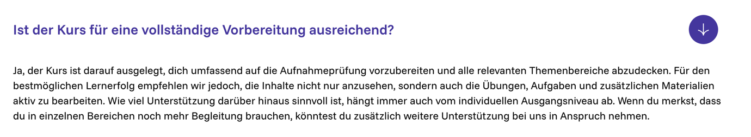
Please change to: “Ja, der Kurs ist darauf ausgelegt, dich umfassend auf die Aufnahmeprüfung vorzubereiten und alle relevanten Themenbereiche abzudecken. Für den bestmöglichen Lernerfolg empfehlen wir jedoch, die Inhalte nicht nur anzusehen, sondern auch die Übungen und Prüfungssimulationen aktiv zu machen. Wie viel Unterstützung darüber hinaus sinnvoll ist, hängt immer auch von deinem individuellen Ausgangsniveau ab. Wenn du dir bei bestimmten Themen mehr Sicherheit wünschst oder Fragen persönlich besprechen möchtest, kannst du zusätzlich individuelle Einheiten bei uns buchen.”

